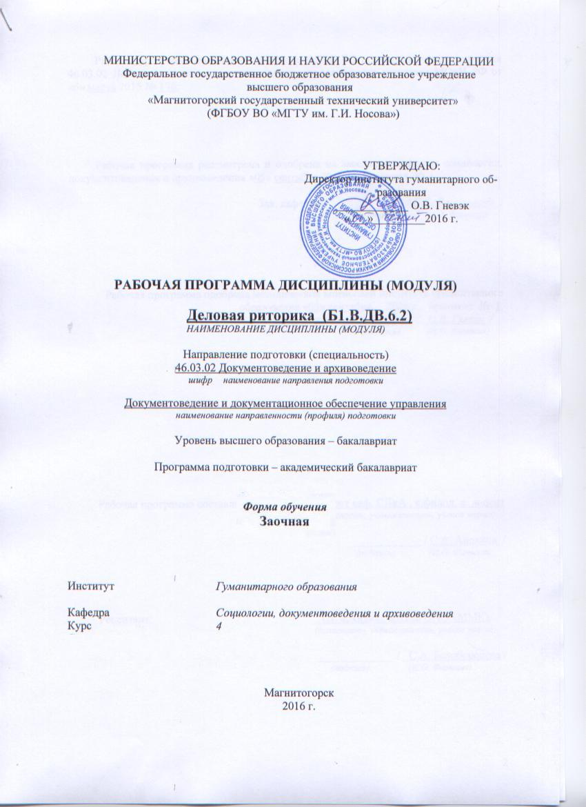
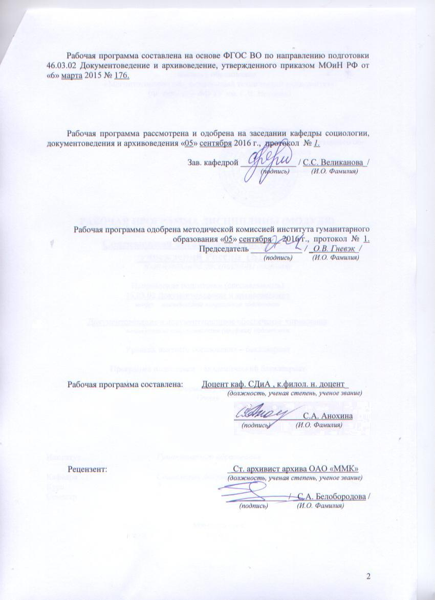
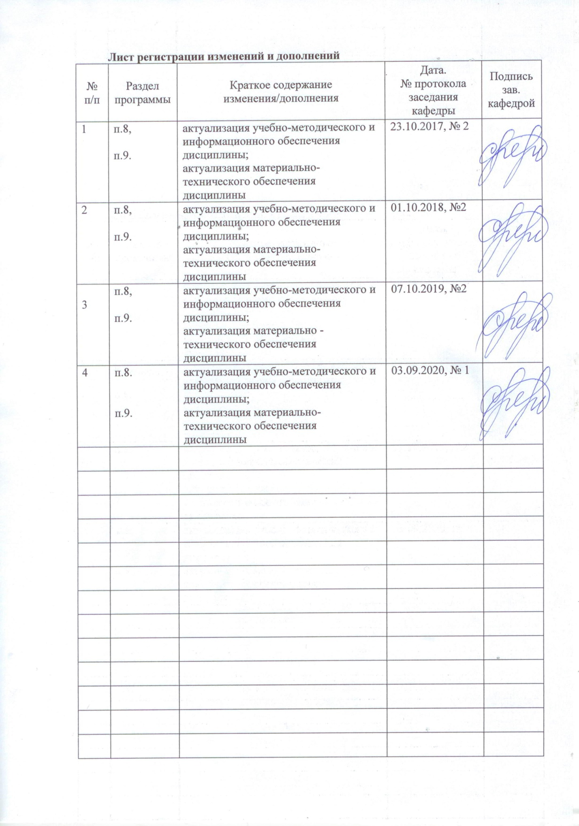
1. Цели освоения дисциплины (модуля)
Целью освоения дисциплины (модуля) «Деловая риторика» является формирование у студентов умения продуцировать эффективную деловую речь.

2 Место дисциплины (модуля) в структуре образовательной программы
подготовки бакалавра (магистра, специалиста)
Дисциплина «Деловая риторика» (Б1.В.ДВ.06.02) входит в вариативную часть блока 1 образовательной программы.
Для изучения дисциплины необходимы знания (умения, владения), сформированные в результате изучения русского языка в этнокультурной коммуникативной среде.
Знания (умения, владения), полученные при изучении данной дисциплины, будут необходимы при изучении деловой переписки, при подготовке к государственному экзамену.

3. Компетенции обучающегося, формируемые в результате освоения
дисциплины (модуля) и планируемые результаты обучения
В результате освоения дисциплины (модуля) «Деловая риторика» обучающийся должен обладать следующими компетенциями:

Структурный элемент  компетенции | Планируемые результаты обучения
ОК-5 Способность к коммуникации в устной и письменной формах на русском и иностранном языках для решения задач межличностного и межкультурного взаимодействия
Знать | только основные определения и понятия, связанные с коммуникацией в устной и письменной формах на русском языке для решения задач межличностного и межкультурного взаимодействия
Уметь: | распознавать по образцу эффективные и неэффективные способы решения задач межличностного и межкультурного взаимодействия в процессе коммуникации в устной и письменной формах на русском языке
Владеть: | практическими навыками решения задач межличностного и межкультурного взаимодействия в процессе коммуникации в устной и письменной формах на русском языке по образцу
ОК-7 Способность к самоорганизации и самообразованию
Знать | основные источники получения информации по дисциплине
Уметь | самостоятельно получать информацию из основных источников по дисциплине
Владеть | навыками решения задач в области самоорганизации и самообразования по образцу
ПК-11 Владение навыками реферирования и аннотирования научной литературы, навыками редакторской работы
Знать | основные понятия реферирования и аннотирования научной литературы и принципы редакторской работы
Уметь: | извлекать из научной литературы заданную информацию
Владеть: | навыками составления рефератов и аннотаций научной литературы и ведения редакторской работы по образцу
ПК-19 Способность использовать правила подготовки управленческих документов и ведения деловой переписки
Знать | только основные правила подготовки управленческих документов и ведения деловой переписки
Уметь | использовать по образцу правила подготовки управленческих документов и ведения деловой переписки
Владеть | навыками использования по образцу правил подготовки управленческих документов и ведения деловой переписки
ПК-25 Владение навыками подготовки управленческих документов и ведения деловой переписки
Знать | правила использования по образцу управленческих документов и ведения деловой переписки
Уметь: | использовать по образцу правил подготовки управленческих документов и ведения деловой переписки
Владеть: | навыками использования по образцу правил подготовки управленческих документов и ведения деловой переписки

4. Структура и содержание дисциплины (модуля)
Общая трудоемкость дисциплины составляет 2 зачетные единицы 72 акад. часа, в том числе:
– контактная работа – 6,7 акад. часов:
– аудиторная – 6 акад. часа;
– внеаудиторная – 0,7 акад. часа;
– самостоятельная работа – 61,4 акад. часов;
– подготовка к зачету – 3,9 акад. часа.

Раздел/ тема  Дисциплины | Курс | Аудиторная  контактная работа  (в акад. Часах) |  |  | Самостоятельная работа (в акад. часах) | Вид самостоятельной  работы | Форма текущего контроля успеваемости и  промежуточной аттестации | Код и структурный  элемент  компетенции
Раздел/ тема  Дисциплины | Курс | Лекции | лаборат.  занятия | практич. занятия
Раздел 1 |  |  |  |  |  | Конспект учебной и справочной литературы, выполнение тренировочных упражнений | контрольный тест
1.1. Деловая риторика в сфере делового общения |  | 2/2И |  |  | 11,4 | Конспект учебной и справочной литературы, выполнение тренировочных упражнений | контрольный тест | ОК-5 – зув, ОК-7 – зув, ПК-11 – зув, ПК-19 – зув, ПК-25 – зув
1.2. Монологические виды делового общения |  | 2/2И |  |  | 20 | Конспект учебной и справочной литературы, выполнение тренировочных упражнений | контрольный тест
Итого по разделу 1 (зимняя сессия) | 4 | 4/4И |  |  | 31,4
Раздел 2 |  |  |  |  |  | Конспект учебной и справочной литературы, выполнение тренировочных упражнений | контрольный тест | ОК-5 – зув, ОК-7 – зув, ПК-11 – зув, ПК-19 – зув, ПК-25 – зув
2.1. Диалогические виды деловой речи |  |  |  | 2/2И | 30 | Конспект учебной и справочной литературы, выполнение тренировочных упражнений | контрольный тест | ОК-5 – зув, ОК-7 – зув, ПК-11 – зув, ПК-19 – зув, ПК-25 – зув
Итого по разделу (летняя сессия) |  |  |  | 2/2И | 30 |  | Контрольная работа
Итого по курсу |  |  |  |  |  |  | Промежуточная аттестация – зачёт
Итого по дисциплине | 4 | 4/4И |  | 2/2И | 61,4 |  | 3,9

5. Образовательные и информационные технологии
В процесс обучения для формирования компетенций на заявленном уровне используются различные образовательные и информационные технологии в процессе организации учебно-познавательной, научно-исследовательской, частично-поисковой, репродуктивной, творческой деятельности студентов.
Обучение начинается с применения технологии целеполагания.
Поскольку профессиональные задача специалистами на местах решается с помощью поискового и научно-исследовательского метода, то данная технология используется и для обучения студентов. На нескольких практических занятиях студентам предлагается, пользуясь нормативом, определить порядок действий по его исполнению. Поисковой метод осуществляется с применением лингвистических словарей, Интернета, работой с правовым порталом «Консультант Плюс», «Гарант», официальным сайтом Федеральной службы государственной статистики и др.
Применяются технология проектов является основной технологией, организующей самостоятельную деятельность студентов в ходе выполнения рада домашних творческих заданий, а также кейс-технологии по решению серии профессиональных ситуативных задач. Студенты представляют результаты работы в интерактивной форме – деловая игра, эвристическая беседы, организованная преподавателем: все материалы анализа обсуждаются, обязательно называются положительные и отрицательные результаты поиска.
Реферативная работа позволяет более углубленно изучить проблему исследования, расширить понимание и область своих знаний. Это форма самостоятельной работы, формирующая навыки к самостоятельному поиску новых знаний и изложение материала с опорой на первоисточник включает в себя реферирования монографий и статей в научных и научно-практических журналах, составление обзоров.
Для контроля репродуктивной деятельности студентов используется тестирование.
Информационно-коммуникационные образовательные технологии – организация образовательного процесса, основанная на применении специализированных программных сред и технических средств работы с информацией.
Формы учебных занятий с использованием информационно-коммуникационных технологий: лекция-визуализация – изложение содержания сопровождается презентацией (демонстрацией учебных материалов, представленных в различных знаковых системах, в т.ч. иллюстративных, графических, аудио- и видеоматериалов).
Практическое занятие в форме презентации – представление результатов проектной или исследовательской деятельности с использованием специализированных программных сред.
При изучении дисциплины широко используются методы активного обучения:
– работа в команде;
– поисковый метод;
– решение ситуационных задач.
Для оценки портфолио применяется рейтинговая технология оценки знаний.

6. Учебно-методическое обеспечение самостоятельной работы студентов
Раздел/ тема  дисциплины | Вид самостоятельной  работы | Кол-во  часов | Формы контроля
Раздел 1
1.1. Деловая риторика в сфере делового общения | Конспектирование учебной и справочной литературы, выполнение тренировочных упражнений, подготовка к контрольному тесту | 11,4 | Конспект учебной и справочной литературы, выполнение тренировочных упражнений, контрольный тест
1.2. Монологические виды делового общения | Конспектирование учебной и справочной литературы, выполнение тренировочных упражнений, подготовка к контрольному тесту | 20 | Конспект учебной и справочной литературы, выполнение тренировочных упражнений, контрольный тест
Итого по разделу 1 (зимняя сессия) | Конспектирование учебной и справочной литературы, выполнение тренировочных упражнений, подготовка к контрольному тесту | 31,4 | Конспект учебной и справочной литературы, выполнение тренировочных упражнений, контрольный тест
Раздел 2
2.1. Диалогические виды деловой речи | Конспектирование учебной и справочной литературы, выполнение тренировочных упражнений, подготовка к контрольному тесту | 30 | Конспект учебной и справочной литературы, выполнение тренировочных упражнений, контрольный тест
Итого по разделу (летняя сессия) |  | 30 | Промежуточный контроль – зачёт

Учебно-методическое обеспечение самостоятельной работы студентов рассмотрено в УМК по дисциплине, представленном на образовательном портале.

7. Оценочные средства для проведения промежуточной аттестации
а) Планируемые результаты обучения и оценочные средства для проведения промежуточной аттестации:

Структурный элемент  компетенции | Планируемые результаты обучения | Оценочные средства
ОК-5 Способность к коммуникации в устной и письменной формах на русском и иностранном языках для решения задач межличностного и межкультурного взаимодействия
Знать | основные определения и понятия, связанные с коммуникацией в устной и письменной формах на русском языке для решения задач межличностного и межкультурного взаимодействия | Перечень вопросов к зачёту:  - Соотношение понятий «риторика» и «деловая риторика».  - Место деловой риторики в деловом общении.  - Предмет и задачи деловой риторики.  - Характеристика понятия «коммуникативная компетентность».  - Законы современной деловой риторики.  - Речевой этикет.  Тестовые вопросы:  1. Выберите истинное утверждение:  Выберите один ответ:  ￼a. Деловая риторика всегда была популярна в России  ￼b. Деловая риторика — это наука об убедительной и эффективной речи в ситуациях делового общения  ￼c. Дейл Карнеги написал книгу «Культура устной и письменной речи делового человека»  ￼d. Предметом деловой риторики является психология делового общения  2. Выберите ложное утверждение:  Выберите один ответ:  ￼a. В отличие от обычной речи, деловая речь всегда нацелена на результат  ￼b. Знание речевого этикета способно снять напряжённость в общении  ￼c. Обращения «мужчина», «женщина», «девушка» являются нормами русского речевого этикета и рекомендуются к употреблению  ￼d. Жанры деловой риторики делятся на монологические и диалогические  3. Идеальной в деловом общении является позиция:  Выберите один ответ:  ￼a. «родитель — ребёнок»  ￼b. «родитель — взрослый»  ￼c. «взрослый — взрослый»  ￼d. «взрослый — ребёнок»  4. В каком примере представлена позиция «взрослый — взрослый»:  Выберите один ответ:  a.  -Добрый день. Проясните, пожалуйста, вопрос. Два дня назад мой секретарь приносил документы на подпись. Почему они ещё не готовы?  - Здравствуйте! Да, я в курсе проблемы. Приношу извинения от лица директора. Виктор Петрович был в незапланированной командировке. Завтра после обеда он всё обязательно подпишет. Присылайте секретаря после трёх.  b.  -Добрый день. Проясните, пожалуйста, вопрос. Два дня назад мой секретарь приносил документы на подпись. Почему они ещё не готовы?  - Директор был занят, ему не до подписей. Подождите до завтра, после обеда подпишет.  c.  — День добрый, Машенька! Что это у вас порядки поменялись? Два дня документы без подписи, где директор?  - Здравствуйте! Извините, пожалуйста, что так получилось! Виктор Петрович только что из командировки, завтра после обеда всё обязательно подпишет, честно-честно! Я вам курьера после трёх пришлю с документами.  d.  — Маша, привет! Я тут документики на подпись оставлял, можно узнать, почему они ещё не готовы?  - Да, Николай Сергеевич, конечно! Директор только из командировки приехал, просит его извинить. Завтра после трёх подписи будут, можете забрать документы.  5. Какой закон отсутствует в современной деловой риторике:  Выберите один ответ:  a. последовательного продвижения к цели  b. действенности речи, которая доставляет удовольствие слушателю  c. ориентации речи на адресата  d. цели, которая оправдывает средства
Уметь: | распознавать по образцу эффективные и неэффективные способы решения задач межличностного и межкультурного взаимодействия в процессе коммуникации в устной и письменной формах на русском языке | Практическое задание № 1:  - Выполните задание по орализации текста (файл «Варианты творческих заданий» в папке «Практикум». Допускается работа со своим текстом. Объём: не большестраницы печатного книжного текста!  - Составьте и запишите презентационную речь, опираясь как на лекционный материал, так и на рекомендации из файла «М.В.Колтунова. Презентация» в папке «Практикум».  Требования к тексту:  Объём: не более двух страниц печатного текста!  14 шрифт Times New Roman,  полуторный интервал,  выравнивание по ширине.  Не забывайте: Текст должен быть ориентирован на публичное выступление!  Укажите источники сбора информации.  3. Проанализируйте по схемам выступление (или его фрагмент) любого оратора: из жизни, кинофильма, телепередачи, книги, Интернета и т.д. Схемы представлены вфайле в папке «Практикум».  Не забудьте указать источник и привести в устном (видео, аудиозапись) или письменном виде сам текст!
Владеть: | практическими навыками решения задач межличностного и межкультурного взаимодействия в процессе коммуникации в устной и письменной формах на русском языке по образцу | Контрольная работа  Задание 1. Подготовить информационно-убеждающее выступление (требованияи примерные темы прилагаются).  Темы для информационно-убеждающих выступлений (одна на выбор)  - Как влияют компьютерные игры на детей?  - Анимэ: польза или вред?  - Экстремальные виды спорта: польза или вред?  - Зависит ли от нас будущее?  - Почему я люблю: (этот фильм, книгу, актёра, писателя, музыку и т.д.)?  - Нужны ли ребёнку карманные деньги?  - Нужно ли учителю и родителю уметь манипулировать людьми (взрослыми)?  - Должен ли современный молодой человек увлекаться политикой (вести активный образ жизни)?  - Может ли бедный человек быть счастливым?  - Актуальна ли классическая литература для современных детей?  - Гражданский брак: хорошо это или плохо?  - Нужна ли школьная форма?  - Как разговаривать с детьми о проблеме межнациональных отношений?  - Как вести беседу с детьми младшего школьного возраста о проблемах полового воспитания?  - Ребёнок и Интернет: к проблеме «вредных» сайтов?  - Как приучить ребёнка к серьёзному классическому искусству?  Требования к содержанию и оформлению информационно-убеждающеговыступления:  Композиция: введение, основная часть, заключение. Во введении представляются краткая информация о раскрываемом понятии и тезис, который далее доказывается в основной части с помощью аргументов и иллюстративного материала (См. требования к публичному выступлению и аргументации). Заключение содержит обобщение сказанного, призыв. Если даются полярные точки зрения, то аргументация также должна быть двухсторонней. Стиль: публицистический или научно-публицистический.  Время: 5-10 мин  Оформление работы: (от 2-х до 4-х стр. печатного текста, 14 шрифт, полуторный интервал, выравнивание по ширине).  Задание 2. Найти видео-аудиозапись и проанализировать по схеме речь,монолог (3-5 мин.). Источник записи – без ограничений (СМИ, Интернет, кинофильмы и т.д.) По возможности приложить саму запись или сделать на неё ссылку. В анализе указать тему выступления и назвать оратора.  Экспертная оценка выступления  - Удачно ли начало выступления?  - Есть ли драматизм в изложении?  - Удачны ли примеры, иллюстрации?  - Адекватна ли громкость?  - Адекватен ли темп?  - Адекватен ли язык и стиль выступления?  - Удачно ли завершено выступление?  - Уложился ли оратор в регламент?  - Хорошо ли держался оратор?  - Интересно ли изложена тема?  - Оригинален ли стиль изложения?  - Ясна ли основная мысль выступления?  - Убедительно ли выступление?  Задание 3. Подготовить лекцию-беседу на предлагаемые темы  Темы лекций-бесед (на выбор)  - Однородная/разнородная аудитория. Большая/небольшая аудитория.  - Подготовленная/неподготовленная аудитория. Профессиональная аудитория.  - Позитивно/негативно настроенная аудитория  - Женская/мужская аудитория  - Молодёжная аудитория  - Детская аудитория  - Аудитория среднего и старшего возраста  - Ригидная/гибкая аудитория  - Национальная специфика аудитории  - Аудитория с разным уровнем понимания  - Аудитория с разным отношением к воспринимаемой информации  - Типы слушателей по умению понять смысл сообщения.  - Основные требования к публичному выступлению.  - Поведение оратора в аудитории.  - Поддержание внимания аудитории в ходе выступления.  - Приёмы повышения эффективности публичного выступления.  Требования к содержанию и оформлению лекции-беседы  Время проведения: 7-10 минут (от 3-х до 5 стр.текста, оформление см. выше).  Содержание: наличие краткого плана в лекции, композиция – введение, основная часть (в соответствии с пунктами плана), заключение, стиль – научно-публицистический.  Продумать и записать вопросы по теме (минимум 5), которые будут заданы аудитории после лекции.
ОК-7 Способность к самоорганизации и самообразованию
Знать | основные источники получения информации по дисциплине | Перечень вопросов к зачёту:  - Коммуникативные ситуации в сфере делового общения и формулы речевого этикета, которые в них используются.  - Особенности русского обращения.  - Комплимент в деловой коммуникации.  - Специфика деловой устной и деловой письменной речи.  - Адаптация письменного текста к устному выступлению («орализация»).  - Особенности деловой публичной речи.  Тестовые вопросы:  6. В каком примере аргументы могут быть отрицательно приняты аудиторией:  Выберите один ответ:  a. В пожилой аудитории: Наши биодобавки помогают снять усталость, улучшают настроение  b. В женской аудитории: Наши биодобавки повышают работоспособность, улучшают аппетит  c. В мужской аудитории: Наши биодобавки помогут сделать вас бодрыми, энергичными, повышают мужскую силу  d. В смешанной аудитории: у нас есть биодобавки для разных возрастов и разных составов. Мы не используем один и тот же продукт для всех!  7. Выберите истинное утверждение:  Выберите один ответ:  a. Чем больше аргументов в речи, тем лучше для дела  b. Устная деловая речь, как и письменная, жёстко регламентируется нормами официально-делового стиля  c. Юмор в деловом выступлении неуместен  d. Большое значение для оратора имеет манера держаться  8. Выберите ложное утверждение:  Выберите один ответ:  ￼a. В дисциплинарных беседах необходимо обсуждать поступок, а не черты характера сотрудника  ￼b. Вести деловое общение необходимо в авторитарном тоне  ￼c. Аргументы необходимо приводить в системе  ￼d. Ориентация речи на адресата предполагает учитывать его интересы  9. В каком примере комплимент является бестактным:  Выберите один ответ:  ￼a. У вас в кафе выпечка объеденье!  ￼b. А вы, Пётр Сергеевич, всё молодцом, бодр как юноша!  ￼c. Очень оптимистичные у вас обои!  ￼d. Вы всё такая же молодая, Вера Николаевна, никак не постареете!  10. Жанр деловой коммуникации, в котором главным итогом является нахождение точек соприкосновения интересов и разрешение противоречия сторон, называется:  Выберите один ответ:  a. переговоры  b. автократическое совещание  c. похвальное слово  d. собеседование
Уметь | самостоятельно получать информацию из основных источников по дисциплине | Практическое задание № 1:  - Выполните задание по орализации текста (файл «Варианты творческих заданий» в папке «Практикум». Допускается работа со своим текстом. Объём: не большестраницы печатного книжного текста!  - Составьте и запишите презентационную речь, опираясь как на лекционный материал, так и на рекомендации из файла «М.В.Колтунова. Презентация» в папке «Практикум».  Требования к тексту:  Объём: не более двух страниц печатного текста!  14 шрифт Times New Roman,  полуторный интервал,  выравнивание по ширине.  Не забывайте: Текст должен быть ориентирован на публичное выступление!  Укажите источники сбора информации.  3. Проанализируйте по схемам выступление (или его фрагмент) любого оратора: из жизни, кинофильма, телепередачи, книги, Интернета и т.д. Схемы представлены вфайле в папке «Практикум».  Не забудьте указать источник и привести в устном (видео, аудиозапись) или письменном виде сам текст!
Владеть | навыками решения задач в области самоорганизации и самообразования по образцу | Контрольная работа  Задание 1. Подготовить информационно-убеждающее выступление (требованияи примерные темы прилагаются).  Темы для информационно-убеждающих выступлений (одна на выбор)  - Как влияют компьютерные игры на детей?  - Анимэ: польза или вред?  - Экстремальные виды спорта: польза или вред?  - Зависит ли от нас будущее?  - Почему я люблю: (этот фильм, книгу, актёра, писателя, музыку и т.д.)?  - Нужны ли ребёнку карманные деньги?  - Нужно ли учителю и родителю уметь манипулировать людьми (взрослыми)?  - Должен ли современный молодой человек увлекаться политикой (вести активный образ жизни)?  - Может ли бедный человек быть счастливым?  - Актуальна ли классическая литература для современных детей?  - Гражданский брак: хорошо это или плохо?  - Нужна ли школьная форма?  - Как разговаривать с детьми о проблеме межнациональных отношений?  - Как вести беседу с детьми младшего школьного возраста о проблемах полового воспитания?  - Ребёнок и Интернет: к проблеме «вредных» сайтов?  - Как приучить ребёнка к серьёзному классическому искусству?  Требования к содержанию и оформлению информационно-убеждающеговыступления:  Композиция: введение, основная часть, заключение. Во введении представляются краткая информация о раскрываемом понятии и тезис, который далее доказывается в основной части с помощью аргументов и иллюстративного материала (См. требования к публичному выступлению и аргументации). Заключение содержит обобщение сказанного, призыв. Если даются полярные точки зрения, то аргументация также должна быть двухсторонней. Стиль: публицистический или научно-публицистический.  Время: 5-10 мин  Оформление работы: (от 2-х до 4-х стр. печатного текста, 14 шрифт, полуторный интервал, выравнивание по ширине).  Задание 2. Найти видео-аудиозапись и проанализировать по схеме речь,монолог (3-5 мин.). Источник записи – без ограничений (СМИ, Интернет, кинофильмы и т.д.) По возможности приложить саму запись или сделать на неё ссылку. В анализе указать тему выступления и назвать оратора.  Экспертная оценка выступления  - Удачно ли начало выступления?  - Есть ли драматизм в изложении?  - Удачны ли примеры, иллюстрации?  - Адекватна ли громкость?  - Адекватен ли темп?  - Адекватен ли язык и стиль выступления?  - Удачно ли завершено выступление?  - Уложился ли оратор в регламент?  - Хорошо ли держался оратор?  - Интересно ли изложена тема?  - Оригинален ли стиль изложения?  - Ясна ли основная мысль выступления?  - Убедительно ли выступление?  Задание 3. Подготовить лекцию-беседу на предлагаемые темы  Темы лекций-бесед (на выбор)  - Однородная/разнородная аудитория. Большая/небольшая аудитория.  - Подготовленная/неподготовленная аудитория. Профессиональная аудитория.  - Позитивно/негативно настроенная аудитория  - Женская/мужская аудитория  - Молодёжная аудитория  - Детская аудитория  - Аудитория среднего и старшего возраста  - Ригидная/гибкая аудитория  - Национальная специфика аудитории  - Аудитория с разным уровнем понимания  - Аудитория с разным отношением к воспринимаемой информации  - Типы слушателей по умению понять смысл сообщения.  - Основные требования к публичному выступлению.  - Поведение оратора в аудитории.  - Поддержание внимания аудитории в ходе выступления.  - Приёмы повышения эффективности публичного выступления.  Требования к содержанию и оформлению лекции-беседы  Время проведения: 7-10 минут (от 3-х до 5 стр.текста, оформление см. выше).  Содержание: наличие краткого плана в лекции, композиция – введение, основная часть (в соответствии с пунктами плана), заключение, стиль – научно-публицистический.  Продумать и записать вопросы по теме (минимум 5), которые будут заданы аудитории после лекции.
ПК-11 Владение навыками реферирования и аннотирования научной литературы, навыками редакторской работы
Знать | основные понятия реферирования и аннотирования научной литературы и принципы редакторской работы | Перечень вопросов к зачёту:  - Монологические жанры делового общения.  - Основные требования к подготовке и проведению протокольно-этикетного выступления, презентации, рассказа о себе.  - Требования к оратору.  - Оратор и его аудитория.  - Убеждающее выступление и его разновидности.  - Тезис, аргумент, аргументация в деловом общении.  Тестовые вопросы:  11. «Холодный запуск» - это:  Выберите один ответ:  a. Неудачное начало переговоров  b. Тактический приём в ходе ведения переговоров, при котором партнёр начинает переговоры холодным тоном  c. Ошибка в начале ведения переговоров: партнёр начинает переговоры, не продумав их цель и необходимость  d. Ошибка в начале ведения переговоров: партнёры не высказывают сразу своих истинных намерений  12. Использование заведомо ложной информации в ходе переговоров называется:  Выберите один ответ:  a. «холодный запуск»  b. «коммуникативные заморыши»  c. «салями»  d. блеф  13. Выберите ложное утверждение:  Выберите один ответ:  a. «Сидеть на телефоне» может любой сотрудник организации, тут нет ничего сложного  b. Рассказ о себе на собеседовании должен быть кратким и не содержать подробностей, не имеющих отношения к будущей работе  c. Принципиально новое решение в переговорах может разрешить противоречия сторон  d. Лучшим решением в переговорах является компромиссное  14. Выберите истинное утверждение:  Выберите один ответ:  a. Знание законов деловой риторики необходимо только деловым людям  b. Этикетные формулы невозможно выучить наизусть  c. Использование в деловой речи просторечных слов и жаргонных выражений необходимо, т. к. они делают речь доступной  d. «Высокая речевая культура и эффективная экономика неотделимы друг от друга»
Уметь: | извлекать из научной литературы заданную информацию | Практическое задание № 2  - Составьте (на выбор!) монологи «Рассказ о себе» или «Представление гостя». Опирайтесь как на лекционный материал, так и на рекомендации из файла «Рассказ о себе. Представление гостя» из папки «Практикум».  - Напишите убеждающее выступление на любую из тем в файле «Темы убеждающих выступлений».  Требования к тексту:  Объём: не более двух страниц печатного текста!  14 шрифт Times New Roman,  полуторный интервал,  выравнивание по ширине.  Не забывайте: Текст должен быть ориентирован на публичное выступление!  Укажите источники сбора информации.  3. Проанализируйте по схемам выступление (или его фрагмент) любого оратора: из жизни, кинофильма, телепередачи, книги, Интернета и т.д. Схемы представлены вфайле в папке «Практикум».  Не забудьте указать источник и привести в устном (видео, аудиозапись) или письменном виде сам текст!  font-family:Helvetica;color:#333333'> письменном виде сам текст!
Владеть: | навыками составления рефератов и аннотаций научной литературы и ведения редакторской работы по образцу | Контрольная работа  Задание 1. Подготовить информационно-убеждающее выступление (требованияи примерные темы прилагаются).  Темы для информационно-убеждающих выступлений (одна на выбор)  - Как влияют компьютерные игры на детей?  - Анимэ: польза или вред?  - Экстремальные виды спорта: польза или вред?  - Зависит ли от нас будущее?  - Почему я люблю: (этот фильм, книгу, актёра, писателя, музыку и т.д.)?  - Нужны ли ребёнку карманные деньги?  - Нужно ли учителю и родителю уметь манипулировать людьми (взрослыми)?  - Должен ли современный молодой человек увлекаться политикой (вести активный образ жизни)?  - Может ли бедный человек быть счастливым?  - Актуальна ли классическая литература для современных детей?  - Гражданский брак: хорошо это или плохо?  - Нужна ли школьная форма?  - Как разговаривать с детьми о проблеме межнациональных отношений?  - Как вести беседу с детьми младшего школьного возраста о проблемах полового воспитания?  - Ребёнок и Интернет: к проблеме «вредных» сайтов?  - Как приучить ребёнка к серьёзному классическому искусству?  Требования к содержанию и оформлению информационно-убеждающеговыступления:  Композиция: введение, основная часть, заключение. Во введении представляются краткая информация о раскрываемом понятии и тезис, который далее доказывается в основной части с помощью аргументов и иллюстративного материала (См. требования к публичному выступлению и аргументации). Заключение содержит обобщение сказанного, призыв. Если даются полярные точки зрения, то аргументация также должна быть двухсторонней. Стиль: публицистический или научно-публицистический.  Время: 5-10 мин  Оформление работы: (от 2-х до 4-х стр. печатного текста, 14 шрифт, полуторный интервал, выравнивание по ширине).  Задание 2. Найти видео-аудиозапись и проанализировать по схеме речь,монолог (3-5 мин.). Источник записи – без ограничений (СМИ, Интернет, кинофильмы и т.д.) По возможности приложить саму запись или сделать на неё ссылку. В анализе указать тему выступления и назвать оратора.  Экспертная оценка выступления  - Удачно ли начало выступления?  - Есть ли драматизм в изложении?  - Удачны ли примеры, иллюстрации?  - Адекватна ли громкость?  - Адекватен ли темп?  - Адекватен ли язык и стиль выступления?  - Удачно ли завершено выступление?  - Уложился ли оратор в регламент?  - Хорошо ли держался оратор?  - Интересно ли изложена тема?  - Оригинален ли стиль изложения?  - Ясна ли основная мысль выступления?  - Убедительно ли выступление?  Задание 3. Подготовить лекцию-беседу на предлагаемые темы  Темы лекций-бесед (на выбор)  - Однородная/разнородная аудитория. Большая/небольшая аудитория.  - Подготовленная/неподготовленная аудитория. Профессиональная аудитория.  - Позитивно/негативно настроенная аудитория  - Женская/мужская аудитория  - Молодёжная аудитория  - Детская аудитория  - Аудитория среднего и старшего возраста  - Ригидная/гибкая аудитория  - Национальная специфика аудитории  - Аудитория с разным уровнем понимания  - Аудитория с разным отношением к воспринимаемой информации  - Типы слушателей по умению понять смысл сообщения.  - Основные требования к публичному выступлению.  - Поведение оратора в аудитории.  - Поддержание внимания аудитории в ходе выступления.  - Приёмы повышения эффективности публичного выступления.  Требования к содержанию и оформлению лекции-беседы  Время проведения: 7-10 минут (от 3-х до 5 стр.текста, оформление см. выше).  Содержание: наличие краткого плана в лекции, композиция – введение, основная часть (в соответствии с пунктами плана), заключение, стиль – научно-публицистический.  Продумать и записать вопросы по теме (минимум 5), которые будут заданы аудитории после лекции.
ПК-19 Способность использовать правила подготовки управленческих документов и ведения деловой переписки
Знать | основные правила подготовки управленческих документов и ведения деловой переписки | Перечень вопросов к зачёту:  - Классификация аргументов.  - Правила и приёмы эффективной аргументации.  - Диалогические жанры делового общения.  - Правила подготовки и проведения деловой беседы и её разновидностей (собеседование, дисциплинарная беседа и др.).  - Деловой телефонный разговор.  - Совещание как вид деловой коммуникации.  Тестовые вопросы:  11. «Холодный запуск» - это:  Выберите один ответ:  a. Неудачное начало переговоров  b. Тактический приём в ходе ведения переговоров, при котором партнёр начинает переговоры холодным тоном  c. Ошибка в начале ведения переговоров: партнёр начинает переговоры, не продумав их цель и необходимость  d. Ошибка в начале ведения переговоров: партнёры не высказывают сразу своих истинных намерений  12. Использование заведомо ложной информации в ходе переговоров называется:  Выберите один ответ:  a. «холодный запуск»  b. «коммуникативные заморыши»  c. «салями»  d. блеф  13. Выберите ложное утверждение:  Выберите один ответ:  a. «Сидеть на телефоне» может любой сотрудник организации, тут нет ничего сложного  b. Рассказ о себе на собеседовании должен быть кратким и не содержать подробностей, не имеющих отношения к будущей работе  c. Принципиально новое решение в переговорах может разрешить противоречия сторон  d. Лучшим решением в переговорах является компромиссное  14. Выберите истинное утверждение:  Выберите один ответ:  a. Знание законов деловой риторики необходимо только деловым людям  b. Этикетные формулы невозможно выучить наизусть  c. Использование в деловой речи просторечных слов и жаргонных выражений необходимо, т. к. они делают речь доступной  d. «Высокая речевая культура и эффективная экономика неотделимы друг от друга»
Уметь | использовать по образцу правила подготовки управленческих документов и ведения деловой переписки | Практическое задание № 2  - Составьте (на выбор!) монологи «Рассказ о себе» или «Представление гостя». Опирайтесь как на лекционный материал, так и на рекомендации из файла «Рассказ о себе. Представление гостя» из папки «Практикум».  - Напишите убеждающее выступление на любую из тем в файле «Темы убеждающих выступлений».  Требования к тексту:  Объём: не более двух страниц печатного текста!  14 шрифт Times New Roman,  полуторный интервал,  выравнивание по ширине.  Не забывайте: Текст должен быть ориентирован на публичное выступление!  Укажите источники сбора информации.  3. Проанализируйте по схемам выступление (или его фрагмент) любого оратора: из жизни, кинофильма, телепередачи, книги, Интернета и т.д. Схемы представлены вфайле в папке «Практикум».  Не забудьте указать источник и привести в устном (видео, аудиозапись) или письменном виде сам текст!
Владеть | навыками использования по образцу правил подготовки управленческих документов и ведения деловой переписки | Контрольная работа  Задание 1. Подготовить информационно-убеждающее выступление (требованияи примерные темы прилагаются).  Темы для информационно-убеждающих выступлений (одна на выбор)  - Как влияют компьютерные игры на детей?  - Анимэ: польза или вред?  - Экстремальные виды спорта: польза или вред?  - Зависит ли от нас будущее?  - Почему я люблю: (этот фильм, книгу, актёра, писателя, музыку и т.д.)?  - Нужны ли ребёнку карманные деньги?  - Нужно ли учителю и родителю уметь манипулировать людьми (взрослыми)?  - Должен ли современный молодой человек увлекаться политикой (вести активный образ жизни)?  - Может ли бедный человек быть счастливым?  - Актуальна ли классическая литература для современных детей?  - Гражданский брак: хорошо это или плохо?  - Нужна ли школьная форма?  - Как разговаривать с детьми о проблеме межнациональных отношений?  - Как вести беседу с детьми младшего школьного возраста о проблемах полового воспитания?  - Ребёнок и Интернет: к проблеме «вредных» сайтов?  - Как приучить ребёнка к серьёзному классическому искусству?  Требования к содержанию и оформлению информационно-убеждающеговыступления:  Композиция: введение, основная часть, заключение. Во введении представляются краткая информация о раскрываемом понятии и тезис, который далее доказывается в основной части с помощью аргументов и иллюстративного материала (См. требования к публичному выступлению и аргументации). Заключение содержит обобщение сказанного, призыв. Если даются полярные точки зрения, то аргументация также должна быть двухсторонней. Стиль: публицистический или научно-публицистический.  Время: 5-10 мин  Оформление работы: (от 2-х до 4-х стр. печатного текста, 14 шрифт, полуторный интервал, выравнивание по ширине).  Задание 2. Найти видео-аудиозапись и проанализировать по схеме речь,монолог (3-5 мин.). Источник записи – без ограничений (СМИ, Интернет, кинофильмы и т.д.) По возможности приложить саму запись или сделать на неё ссылку. В анализе указать тему выступления и назвать оратора.  Экспертная оценка выступления  - Удачно ли начало выступления?  - Есть ли драматизм в изложении?  - Удачны ли примеры, иллюстрации?  - Адекватна ли громкость?  - Адекватен ли темп?  - Адекватен ли язык и стиль выступления?  - Удачно ли завершено выступление?  - Уложился ли оратор в регламент?  - Хорошо ли держался оратор?  - Интересно ли изложена тема?  - Оригинален ли стиль изложения?  - Ясна ли основная мысль выступления?  - Убедительно ли выступление?  Задание 3. Подготовить лекцию-беседу на предлагаемые темы  Темы лекций-бесед (на выбор)  - Однородная/разнородная аудитория. Большая/небольшая аудитория.  - Подготовленная/неподготовленная аудитория. Профессиональная аудитория.  - Позитивно/негативно настроенная аудитория  - Женская/мужская аудитория  - Молодёжная аудитория  - Детская аудитория  - Аудитория среднего и старшего возраста  - Ригидная/гибкая аудитория  - Национальная специфика аудитории  - Аудитория с разным уровнем понимания  - Аудитория с разным отношением к воспринимаемой информации  - Типы слушателей по умению понять смысл сообщения.  - Основные требования к публичному выступлению.  - Поведение оратора в аудитории.  - Поддержание внимания аудитории в ходе выступления.  - Приёмы повышения эффективности публичного выступления.  Требования к содержанию и оформлению лекции-беседы  Время проведения: 7-10 минут (от 3-х до 5 стр.текста, оформление см. выше).  Содержание: наличие краткого плана в лекции, композиция – введение, основная часть (в соответствии с пунктами плана), заключение, стиль – научно-публицистический.  Продумать и записать вопросы по теме (минимум 5), которые будут заданы аудитории после лекции.
ПК-25 Владение навыками подготовки управленческих документов и ведения деловой переписки
Знать | правила использования по образцу управленческих документов и ведения деловой переписки | Перечень вопросов к зачёту:  - Требования к подготовке и проведению совещаний.  - Правила ведения дискуссии на деловом совещании.  - Переговоры как один из сложных видов деловой коммуникации.  - Тактические приёмы, используемые на переговорах?  - Типичные ошибки на переговорах?  - Типы решений на переговорах.  Тестовые вопросы:  11. «Холодный запуск» - это:  Выберите один ответ:  a. Неудачное начало переговоров  b. Тактический приём в ходе ведения переговоров, при котором партнёр начинает переговоры холодным тоном  c. Ошибка в начале ведения переговоров: партнёр начинает переговоры, не продумав их цель и необходимость  d. Ошибка в начале ведения переговоров: партнёры не высказывают сразу своих истинных намерений  12. Использование заведомо ложной информации в ходе переговоров называется:  Выберите один ответ:  a. «холодный запуск»  b. «коммуникативные заморыши»  c. «салями»  d. блеф  13. Выберите ложное утверждение:  Выберите один ответ:  a. «Сидеть на телефоне» может любой сотрудник организации, тут нет ничего сложного  b. Рассказ о себе на собеседовании должен быть кратким и не содержать подробностей, не имеющих отношения к будущей работе  c. Принципиально новое решение в переговорах может разрешить противоречия сторон  d. Лучшим решением в переговорах является компромиссное  14. Выберите истинное утверждение:  Выберите один ответ:  a. Знание законов деловой риторики необходимо только деловым людям  b. Этикетные формулы невозможно выучить наизусть  c. Использование в деловой речи просторечных слов и жаргонных выражений необходимо, т. к. они делают речь доступной  d. «Высокая речевая культура и эффективная экономика неотделимы друг от друга»
Уметь: | использовать по образцу правил подготовки управленческих документов и ведения деловой переписки | Практическое задание № 2  - Составьте (на выбор!) монологи «Рассказ о себе» или «Представление гостя». Опирайтесь как на лекционный материал, так и на рекомендации из файла «Рассказ о себе. Представление гостя» из папки «Практикум».  - Напишите убеждающее выступление на любую из тем в файле «Темы убеждающих выступлений».  Требования к тексту:  Объём: не более двух страниц печатного текста!  14 шрифт Times New Roman,  полуторный интервал,  выравнивание по ширине.  Не забывайте: Текст должен быть ориентирован на публичное выступление!  Укажите источники сбора информации.  3. Проанализируйте по схемам выступление (или его фрагмент) любого оратора: из жизни, кинофильма, телепередачи, книги, Интернета и т.д. Схемы представлены вфайле в папке «Практикум».  Не забудьте указать источник и привести в устном (видео, аудиозапись) или письменном виде сам текст!  font-family:Helvetica;color:#333333'> письменном виде сам текст!
Владеть: | навыками использования по образцу правил подготовки управленческих документов и ведения деловой переписки | Контрольная работа  Задание 1. Подготовить информационно-убеждающее выступление (требованияи примерные темы прилагаются).  Темы для информационно-убеждающих выступлений (одна на выбор)  - Как влияют компьютерные игры на детей?  - Анимэ: польза или вред?  - Экстремальные виды спорта: польза или вред?  - Зависит ли от нас будущее?  - Почему я люблю: (этот фильм, книгу, актёра, писателя, музыку и т.д.)?  - Нужны ли ребёнку карманные деньги?  - Нужно ли учителю и родителю уметь манипулировать людьми (взрослыми)?  - Должен ли современный молодой человек увлекаться политикой (вести активный образ жизни)?  - Может ли бедный человек быть счастливым?  - Актуальна ли классическая литература для современных детей?  - Гражданский брак: хорошо это или плохо?  - Нужна ли школьная форма?  - Как разговаривать с детьми о проблеме межнациональных отношений?  - Как вести беседу с детьми младшего школьного возраста о проблемах полового воспитания?  - Ребёнок и Интернет: к проблеме «вредных» сайтов?  - Как приучить ребёнка к серьёзному классическому искусству?  Требования к содержанию и оформлению информационно-убеждающеговыступления:  Композиция: введение, основная часть, заключение. Во введении представляются краткая информация о раскрываемом понятии и тезис, который далее доказывается в основной части с помощью аргументов и иллюстративного материала (См. требования к публичному выступлению и аргументации). Заключение содержит обобщение сказанного, призыв. Если даются полярные точки зрения, то аргументация также должна быть двухсторонней. Стиль: публицистический или научно-публицистический.  Время: 5-10 мин  Оформление работы: (от 2-х до 4-х стр. печатного текста, 14 шрифт, полуторный интервал, выравнивание по ширине).  Задание 2. Найти видео-аудиозапись и проанализировать по схеме речь,монолог (3-5 мин.). Источник записи – без ограничений (СМИ, Интернет, кинофильмы и т.д.) По возможности приложить саму запись или сделать на неё ссылку. В анализе указать тему выступления и назвать оратора.  Экспертная оценка выступления  - Удачно ли начало выступления?  - Есть ли драматизм в изложении?  - Удачны ли примеры, иллюстрации?  - Адекватна ли громкость?  - Адекватен ли темп?  - Адекватен ли язык и стиль выступления?  - Удачно ли завершено выступление?  - Уложился ли оратор в регламент?  - Хорошо ли держался оратор?  - Интересно ли изложена тема?  - Оригинален ли стиль изложения?  - Ясна ли основная мысль выступления?  - Убедительно ли выступление?  Задание 3. Подготовить лекцию-беседу на предлагаемые темы  Темы лекций-бесед (на выбор)  - Однородная/разнородная аудитория. Большая/небольшая аудитория.  - Подготовленная/неподготовленная аудитория. Профессиональная аудитория.  - Позитивно/негативно настроенная аудитория  - Женская/мужская аудитория  - Молодёжная аудитория  - Детская аудитория  - Аудитория среднего и старшего возраста  - Ригидная/гибкая аудитория  - Национальная специфика аудитории  - Аудитория с разным уровнем понимания  - Аудитория с разным отношением к воспринимаемой информации  - Типы слушателей по умению понять смысл сообщения.  - Основные требования к публичному выступлению.  - Поведение оратора в аудитории.  - Поддержание внимания аудитории в ходе выступления.  - Приёмы повышения эффективности публичного выступления.  Требования к содержанию и оформлению лекции-беседы  Время проведения: 7-10 минут (от 3-х до 5 стр.текста, оформление см. выше).  Содержание: наличие краткого плана в лекции, композиция – введение, основная часть (в соответствии с пунктами плана), заключение, стиль – научно-публицистический.  Продумать и записать вопросы по теме (минимум 5), которые будут заданы аудитории после лекции.

б) Порядок проведения промежуточной аттестации, показатели и критерии оценивания:

При подготовке к зачету особое внимание следует обратить на следующие моменты:
1. Регулярное прочтение (не меньше трёх раз) и осмысление теоретического материала;
2. Выполнение практических заданий (составление различных видов выступлений) с опорой на теоретический комментарий и образцы;
3. Постоянную и добросовестную работу на практических занятиях, а также самостоятельную работу.

Опыт приема зачета выявил, что наибольшие трудности при проведении зачета возникают по следующим разделам:
- Спор, дискуссия, полемика;
- Подготовка речи: сбор материала, словесное оформление.
- Выступление с речью и последующая оценка.
Для того чтобы избежать трудностей при ответах по вышеназванным разделам, рекомендуем больше наблюдать за публичными выступлениями известных лиц и анализировать эти выступления по имеющемуся плану; выполнять упражнения по составлению и редактированию разных видов речей, с опорой на предлагаемые в учебной литературе рекомендации; проводить речевые разминки на отработку дикции и интонации.
Критерии оценки (в соответствии с формируемыми компетенциями и планируемыми результатами обучения):
Для получения зачета по дисциплине обучающийся показывает как минимум пороговый уровень сформированности компетенций, т.е.
– знает основные определения и понятия, связанные с коммуникацией в устной и письменной формах на русском языке для решения задач межличностного и межкультурного взаимодействия;
– умеет распознавать по образцу эффективные и неэффективные способы решения задач межличностного и межкультурного взаимодействия в процессе коммуникации в устной и письменной формах на русском языке;
– владеет практическими навыками решения задач межличностного и межкультурного взаимодействия в процессе коммуникации в устной и письменной формах на русском языке по образцу;
– знает основные источники получения информации по дисциплине;
– умеет самостоятельно получать информацию из основных источников по дисциплине;

– владеет навыками решения задач в области самоорганизации и самообразования по образцу.
Оценка «не зачтено» выставляется, если результат обучения не достигнут, обучающийся на практических занятиях, при выполнении практических заданий и устных ответах не может показать знания на уровне воспроизведения и объяснения информации, не может показать интеллектуальные навыки решения простых задач.

8. Учебно-методическое и информационное обеспечение дисциплины (модуля)

а) Основная литература:
1. Прокофьева, А. В. Деловая риторика : учебно-методическое пособие / А. В. Прокофьева ; МГТУ. - Магнитогорск : МГТУ, 2016. - 1 электрон. опт. диск (CD-ROM). - Загл. с титул. экрана. - URL: https://magtu.informsystema.ru/uploader/fileUpload?name=2811.pdf&show=dcatalogues/1/1133010/2811.pdf&view=true (дата обращения: 27.08.2020). - Макрообъект. - Текст : электронный. - Сведения доступны также на CD-ROM.
2. Михалкин, Н. В. Риторика для юристов : учебник для прикладного бакалавриата / Н. В. Михалкин, С. С. Антюшин. — 2-е изд., перераб. и доп. — Москва : Издательство Юрайт, 2019. — 322 с. — (Бакалавр. Прикладной курс). — ISBN 978-5-9916-9772-9. — Текст : электронный // ЭБС Юрайт [сайт]. — URL: https://urait.ru/bcode/431798 (дата обращения: 26.08.2020).

б) Дополнительная литература:
1. Виноградова, С. М. Риторика : учебник и практикум для академического бакалавриата / С. М. Виноградова, И. С. Силин ; под редакцией С. М. Виноградовой. — Москва : Издательство Юрайт, 2019. — 316 с. — (Бакалавр. Академический курс). — ISBN 978-5-534-01235-4. — Текст : электронный // ЭБС Юрайт [сайт]. — URL: https://urait.ru/bcode/433024 (дата обращения: 26.08.2020).
2. Дзялошинский, И. М. Риторика : учебник и практикум для академического бакалавриата / И. М. Дзялошинский, М. А. Пильгун. — Москва : Издательство Юрайт, 2019. — 232 с. — (Бакалавр. Академический курс). — ISBN 978-5-534-02665-8. — Текст : электронный // ЭБС Юрайт [сайт]. — URL: https://urait.ru/bcode/433052 (дата обращения: 26.08.2020).
3. Чернова, О. Е. Риторика : учебно-методическое пособие / О. Е. Чернова ; МГТУ. - Магнитогорск : МГТУ, 2018. - 1 электрон. опт. диск (CD-ROM). - Загл. с титул. экрана. - URL: https://magtu.informsystema.ru/uploader/fileUpload?name=3575.pdf&show=dcatalogues/1/1515105/3575.pdf&view=true (дата обращения: 27.08.2020). - Макрообъект. - Текст : электронный. - Сведения доступны также на CD-ROM.

в) Методические указания:
1.Подгорская, А. В. Риторика : метод. указания для студентов по подгот. к семин. занятиям / А. В. Подгорская ; МГТУ. - Магнитогорск : МГТУ, 2013. - 1 электрон. опт. диск (CD-ROM). - Загл. с титул. экрана. - URL: https://magtu.informsystema.ru/uploader/fileUpload?name=1249.pdf&show=dcatalogues/1/1123427/1249.pdf&view=true (дата обращения: 25.08.2020). - Макрообъект. - Текст : электронный. - Сведения доступны также на CD-ROM.
2.Самостоятельная работа студентов вуза : практикум / составители: Т. Г. Неретина, Н. Р. Уразаева, Е. М. Разумова, Т. Ф. Орехова ; Магнитогорский гос. технический ун-т им. Г. И. Носова. - Магнитогорск : МГТУ им. Г. И. Носова, 2019. - 1 CD-ROM. - Загл. с титул. экрана. - URL: https://magtu.informsystema.ru/uploader/fileUpload?name=3816.pdf&show=dcatalogues/1/1530261/3816.pdf&view=true (дата обращения: 28.08.2020). - Макрообъект. - Текст : электронный. - Сведения доступны также на CD-ROM.

г) Программное обеспечение и Интернет-ресурсы:

Наименование ПО | № договора | Срок действия лицензии
MS Windows 7 | Д-1227 от 08.10.2018  Д-757-17 от 27.06.2017 Д-593-16 от 20.05.2016 | 11.10.2021  27.07.2018  20.05.2017
MS Office 2007 | № 135 от 17.09.2007 | бессрочно
FAR Manager | свободно распространяемое | бессрочно
7Zip | свободно распространяемое | бессрочно

Интернет-ресурсы:
- Национальная информационно-аналитическая система – Российский индекс научного цитирования (РИНЦ) URL: https://elibrary.ru/project_risc.asp
- Электронная база периодических изданий East View Information Services, ООО «ИВИС» https://dlib.eastview.com/
- Поисковая система Академия Google (Google Scholar) URL: https://scholar.google.ru/
- Информационная система - Единое окно доступа к информационным ресурсам URL: http://window.edu.ru/
- Российская Государственная библиотека. Каталоги https://www.rsl.ru/ru/4readers/catalogues/
- Электронные ресурсы библиотеки МГТУ им. Г.И. Носова http://magtu.ru:8085/marcweb2/Default.asp
- Университетская информационная система РОССИЯ https://uisrussia.msu.ru
- Международная наукометрическая реферативная и полнотекстовая база данных научных изданий «Web of science» http://webofscience.com
- Международная реферативная и полнотекстовая справочная база данных научных изданий «Scopus» http://scopus.com
- Международная база полнотекстовых журналов Springer Journals http://link.springer.com/
- Международная база справочных изданий по всем отраслям знаний SpringerReference http://www.springer.com/references

9. Материально-техническое обеспечение дисциплины (модуля)
Материально-техническое обеспечение дисциплины включает:
Учебные аудитории для проведения дистанционных занятий лекционного типа | Стол компьютерный, стол письменный, стул офисный, документ-камера Epson, источник бесперебойного питания POWERCOMIMD-1500AP , камера высокого разрешения, компьютер персональный (тип6), проектор ViewSonicPJD7526W, спикерфон настольный Calisto-620 Plantronics, веб-камера LogiteachC920, система акустическая настольная, стереогарнитура (микрофон с шумоподавлением), экраннастенныйDigis Optimal-C MW DSOC-11032*2
Учебные аудитории для проведения практических занятий, групповых и индивидуальных консультаций, текущего контроля и промежуточной аттестации | Стол компьютерный, стол письменный, стул офисный, документ-камера Epson, источник бесперебойного питания POWERCOMIMD-1500AP , камера высокого разрешения, компьютер персональный (тип6), проектор ViewSonicPJD7526W, спикерфон настольный Calisto-620 Plantronics, веб-камера LogiteachC920, система акустическая настольная, стереогарнитура (микрофон с шумоподавлением), экраннастенныйDigis Optimal-C MW DSOC-11032*2
Помещения для самостоятельной работы обучающихся | Персональные компьютеры с пакетом MS Office, выходом в Интернет и с доступом в электронную информационно-образовательную среду университета
Помещение для хранения и профилактического обслуживания учебного оборудования | Стеллажи для хранения учебно-наглядных пособий и учебно-методической документации.

